RESUMEN ANALITICO EDUCATIVO
RAE

Título del texto | Establecimiento de praderas con rendimientos óptimos en proteína cruda mediante la siembra de la mezcla forrajera Tetrablend 260 en la finca el Motilón de la vereda Monte Redondo Municipio de Jambaló.
Nombres y Apellidos del Autor | Robinson Oviedo Ullune Gembuel y Jimmi Ferney Ipia Ordoñez.
Año de la publicación | 2021
Resumen del texto:

Establecer forrajes que contribuyan de manera eficiente a la producción ganadera bovina en todos sus ámbitos productivos, es una de las grandes prioridades dentro del campo agropecuario de ahí el proyecto de establecer praderas a base de una mezcla forrajera “TETRABLEND 260” (Trébol Rojo, Ryegrass y Pasto Azul Orchoro) que es una de las proyecciones que se visiono establecer dentro del municipio de Jámbalo Vereda Monte Redondo.

El manejo tradicional de las praderas para ganado bovino, hace que las pasturas existentes no cumplan con los requerimientos de manejo técnico que se deben manejar, ya que las explotaciones ganaderas bovinas dentro del sistema extensivo ocupan grandes espacios de suelo, con forrajes bajos en proteína cruda y de lenta recuperación, además de poca palatabilidad siendo así un sistema de manejo tradicional que no permite buena producción forrajera y bajos niveles productivos.

Implementar una técnica de mejoramiento de pradera mediante la siembra de la mezcla forrajera TETRABLEND 260 con manejos agronómicos y de zootecnia en la vereda Monte Redondo, localidad situada a 2300 msnm en suelos con altos niveles materia orgánica y topografía semi ondulados, es una de las mejores alternativas que se implementaron, ya que esto permitió que se pudieran manejar forrajes con alto valor proteico y de rápida recuperación, permitiendo así mejorar gradualmente las praderas y siendo remplazadas con pasturas que brinden mayor producción forrajera.

Palabras Claves | Forrajes, bovinos, Manejo, Implementar, Proteína.
Problemas que aborda el texto.
Generalmente los problemas del campo agropecuario y de familias de vocación agropecuaria se centra en que las diversas labores llevadas a cabo en campo no van de la mano con parámetros técnicos que permitan establecer actividades de producción donde se pueda ver el rendimiento de manera eficiente, de ahí la importancia de conocer y aplicar acciones donde se pueda encontrar mayor productividad de acuerdo a las condiciones agroclimáticas que tiene nuestra región.

La vereda Monte redondo se encuentra ubicado en la zona alta del Municipio de Jambalò y es el lugar donde se determinó llevar a cabo el proyecto aplicado mediante el establecimiento de una pradera con mezclas forrajeras (tetrablen 260) Localidad que cuenta con climas y suelos para establecer este tipo de forrajes pero que como es de conocimiento son suelos que necesitan oxigenación, enmiendas y un plan de fertilización para poder encontrar rendimientos óptimos para la producción forrajera.

Las dificultades que podemos ver dentro de las praderas en la vereda Monte Redondo inicialmente visualizamos potreros con alta presencia de helechos lo cual indica que tenemos suelos ácidos en PH, posteriormente también se puede ver qué los forrajes en su mayor tiempo se convierten en paja y alto % de lignina siendo así de poca palatabilidad y de baja proteína cruda.

Posteriormente podemos ver que los problemas se centran en que en ningún momento se aplican planes de fertilización ni labores agronómicas en pro de proveer condiciones ideales para poder establecer una pradera de acuerdo a las exigencias para ganado bovino y todo estas condiciones hacen que a la final podamos encontrar baja producción y factibilidad.
Objetivos del texto:

OBJETIVO GENERAL
Evaluar la implementación tecnológica para la siembra de la mezcla forrajera Tetrablend 260 en la vereda Monte Redondo Municipio de Jambaló.

OBJETIVOS ESPECÍFICOS.
Identificar el sistema de implementación tecnológica para el establecimiento de la mezcla forrajera Tetrablend 260.
Comparar los análisis bromatológicos entre la mezcla forrajera Tetrablend 260 y una pradera tradicional.
Determinar la relación costo beneficio del establecimiento de una pradera con mezcla forrajera Tetrablend 260.

Hipótesis planteada por el autor:

Los manejos que se establecen en las praderas en la finca en Motilón de la vereda de Monte Redondo del Municipio de Jambaló son manejos tradicionales con forrajes bajo en proteína cruda, donde no se aplican manejos bajo parámetros técnicos en todo su proceso y así establecer una pradera para bovinos; la implementación en la siembra de la mezcla forrajera Tetrablend 260 permite que estas dificultades se solventen pues desde un inicio en el proceso de establecimiento de la pradera con la mezcla forrajera se tienen en cuenta todo los parámetros técnicos teniendo presente el análisis de suelo, enmiendas, arado, fertilización análisis bromatológico y aforo.
Tesis principal del autor:
la implementación de una pradera con la siembra de la mezcla forrajera Tetrablend260 permite aumentar el % de proteína cruda en niveles óptimos para ganado bovino de leche y doble propósito, tienen en cuenta todo los parámetros técnicos, el análisis de suelo, enmiendas, arado, fertilización análisis bromatológico y aforo.
Argumentos expuestos por el autor:
La vereda de Monte Redondo cuenta con climas y suelos óptimos para la implementación y establecimiento de la mezcla forrajera ya que cumplen con las condiciones agroclimáticas que requiere para poder establecer este tipo de pastos (Mezcla Tetrablend 260.)

Para poder establecer la pradera y poder generar acciones técnicas en el ámbito agronómico se tendrán en cuenta varios aspectos que contribuirán a la buena germinación, propagación y crecimiento del forraje, para ello inicialmente se realizara la toma de la muestra de suelo y posteriormente se generara el análisis del suelo que será tomado para poder determinar las enmiendas y elementos que requieren el suelo para poder implementar el cultivo de manera eficiente y progresiva además de implementar un sistema de riego si así lo requiere.

Se identifica que desde hace varias décadas las explotaciones agropecuarias ganadera bovinas en la localidad siempre han sido explotaciones muy rudimentarias en donde se evidencia la falta de conocimiento de aspectos técnicos que contribuyen a mejorar los niveles de productividad en estas explotaciones, como factor primordial se observa la falta de alimentación con mayor calidad y un mejor manejo por tal razón el conocimiento aplicado es uno de los faltantes en estas regiones y por medio de esta propuesta se iniciar rutas teóricas y prácticas que ayudaran a mejorar la productividad de los suelos y espacios disponibles para su óptimo aprovechamiento.

Conclusiones del texto:
En la ejecución del proyecto aplicado se identificó que la implementación de técnicas relacionadas con el manejo y mejoramiento del suelo, dieron beneficios importantes, relacionados con el aprovechamiento de la potencialidad orgánica que tienen el lugar, es de considerar que mediante estos procedimientos se denotaron beneficios productivos en la pradera manejada y de manera directa en la alimentación de los bovinos que estuvieron dentro de esta área de pastoreo.

La utilización de métodos de pastoreo, mediante la rotación de potreros, incentivo a algunos productores de la región para poner en marcha este tipo de técnicas y de esta misma forma impulsar un poco más la tecnificación del manejo en el ganado bovino.

Las condiciones climáticas fueron un punto a favor, puesto que el pasto Tetrablend 260 es muy exigente en cantidades de agua, y que de manera proporcional en la vereda Monte Redondo se alcanzaron niveles de precipitación promedio de 195 mm, dando satisfacción en esta característica climática y por consiguiente la no utilización de riegos artificiales.

De acuerdo a la capacidad de carga, la pradera establecida logro niveles superiores en comparación con pastos comunes de la región, lo cual amplio los días de pastoreo en animales, elevando así el número de animales por zona de pastoreo y cumplió el tiempo de descanso de cada uno de los lotes.

Desde el enfoque bromatológico del pasto Mulato II y el Tetrablend 260, sobresale de manera positiva aspectos referentes al mejoramiento de MS, PC Y Extracto Etéreo, vinculando así un avance relacionado con la calidad del forraje introducido en el municipio de Jambaló.

Bibliografía citada por el autor:
Sáez F. (2021) FichaTecnica_ClimaFrio_Tetrablend_260, pecuaria & agro. Tomado de: https://saenzfety.com/wp-content/uploads/producto/135/pdf/SF_FichaTecnica_ClimaFrio_Tetrablend_260.pdf

Carulla J, Cárdenas E, Sánchez N y Riveros (2004) valor nutricional de los forrajes más usados en los sistemas de producción lechera especializada de la zona andina colombiana, Maestría en salud y producción animal evaluación de forrajes, recuperado de: https://d1wqtxts1xzle7.cloudfront.net/34596306/valor_nutricional_de_los_forrajes_en_colombia.pdf?1409597709=&response-content-disposition=inline%3B+filename%3DValor_nutricional_de_los_forrajes_en_col.pdf&Expires=1618422492&Signature=bh5vRvc57GRAPlG023BnWWTlsDZDSx51mrHpHse8eeGJLeatmknwFmQcdxTgcAQENnfjhQf22lnH9HCVlut43BfJhBKYK-Skkm1ckbxARHo6VH2TKUFbdJIETj3HarWjJJlp4x9-p7zADIdJRYgTXqS7Bc6EUXJop4oCnduKlAdHTTqz03NketiSLo7R7kA6Ieg21wCQr2kuAIwTCfQwSLJxDNV7Cj0YRSmKbOmiSZfNmF9tsHoNmkIAdgGb5zUuDrD6dGpuBG3uKff5i-ClVYCvunx5cvTwqLCw2cGc7s1k~Cqj78omVroHloeUEKfZ8E0YdYQg28w60W0C-oR1YQ__&Key-Pair-Id=APKAJLOHF5GGSLRBV4ZA

Chamorro M (2017) Respuesta a la aplicación de tres abonos orgánicos sólidos al suelo, más la aplicación foliar de tres dosis de biol en el rendimiento de, rye grass anual (Lolium multiflorum L), universidad técnica de Babahoyo facultad de ciencias agropecuarias carrera de ingeniería agronómica programa semipresencial sede el ángel, Tomado de; http://dspace.utb.edu.ec/bitstream/handle/49000/3190/E-UTB-FACIAG-ING%20AGRON-000054.pdf?sequence=2

SENA (1985) Pastos y forrajes de clima frio, División de Formación a Distancia División Agropecuaria División P.P.P.R. Tomado de, https://repositorio.sena.edu.co/bitstream/handle/11404/446/vol3_pastos_clima_frio_op.pdf?sequence=12

Lobatón, Cure y Almanza, (2012) fenología y oferta floral de trébol rojo trifolium pratense (fabales: fabaceae) en praderas de Kikuyo penissetum clandestinum (poales: poaceae), como fuente alimento parabombus atratus (hymnoptera, apoidea) en Cajicá, Colombia, Universidad Militar Nueva Granada, Tomado de: https://revistas.unimilitar.edu.co/index.php/rfcb/article/view/2092/1625

Flórez D. (2017) Estimación de la capacidad de carga del sistema de producción lechero de la vereda Fontibón del municipio de Pamplona, revista Mundo Fesc, 13, 100-Texto%20del%20artículo-227-1-10-20170831.pdf.
Villalobos L. y Sánchez J. (2010) Evaluación agronómica y nutricional del pasto Ryegrass Perenne Tetraploide (Lolium perenne) producido en lecherías de las zonas altas de
Costa Rica. I. Producción de biomasa y fenología, Centro de Investigaciones en Nutrición Animal y Escuela de Zootecnia, Universidad de Costa Rica. San José, Costa Rica, tomado de: https://www.scielo.sa.cr/scielo.php?script=sci_arttext&pid=S0377-94242010000100003&fbclid=IwAR2CdJFg00LF6-94i01bL7O6d_ZZAlDGQ3Kgp17BblfKFRqTmqSdooJER5c

Sánchez R, Ordaz V, Benedicto G, Hidalgo C y Palma D (2005) cambios en las propiedades físicas de un suelo arcilloso por aportes de lombricompuesto de cachaza y estiércol, http://ve.scielo.org/scielo.php?pid=S0378-18442005001200010&script=sci_arttext

Rucks L, García F, Kaplán A, Ponce de León J y Hill M. (2004) Propiedades Físicas del Suelo, Facultad de agronomía universidad de la república, Montevideo - Uruguay, http://bibliofagro.pbworks.com/f/propiedades%20fisicas%20del%20suelo.pdf

Ramírez R. (1997) propiedades físicas químicas y biológicas de los suelos, Convenio Sena, SAC y fenalce, Santafé de Bogotá, http://bibliotecadigital.agronet.gov.co/bitstream/11348/6636/1/083.pdf

Osorio N. (2012) pH del suelo y disponibilidad de nutrientes, Laboratorio de Suelos Facultad de Ciencias Universidad Nacional de Colombia-Sede Medellín https://www.bioedafologia.com/sites/default/files/documentos/pdf/pH-del-suelo-y-nutrientes.pdf
Pinochet T, Ramírez F. y Suárez D. (2005) evaluación de la calidad agrícola de cuatro enmiendas calcáreas en un suelo ácido derivado de cenizas volcánicas, Instituto de Ingeniería Agraria y Suelos. Facultad de Ciencias Agrarias. Universidad Austral de Chile. Valdivia.
Rengifo H. (2012) técnicas para tomar muestras de suelo, federación nacional de cafeteros, proyecto Escuela y Café.
Trochez F. (2019) Plan de desarrollo municipal de Jambaló, tejiendo entre todas y todo el buen vivir comunitario, Republica de Colombia. https://alcaldia-municipal-de-jambalo-en-cauca.micolombiadigital.gov.co/sites/alcaldia-municipal-de-jambalo-en-cauca/content/files/000002/55_plan-de-desarrollo-vigencia-20162019.pdf
Laverde J. (2007) Suelos, abonos y materia orgánica, Biblioteca de la agricultura, España.
Hogares juveniles (2010) Manual agropecuaria tecnología orgánica de la granja integral autosuficiente, Tolima- Colombia.
Buriticá A. (2020) Importancia del análisis del suelo para la fertilización, blog. croper, https://blog.croper.com/importancia-del-analisis-del-suelo-para-la-fertilizacion/?utm_term=&utm_source=adwords&utm_medium=ppc&utm_campaign=Anuncios+Din%C3%A1micos+V2&hsa_net=adwords&hsa_grp=107417211740&hsa_mt=b&hsa_tgt=dsa-z9959388920&hsa_kw=&hsa_src=g&hsa_acc=2598014817&hsa_cam=10818953657&hsa_ver=3&hsa_ad=455849726078&gclid=EAIaIQobChMI5bb1zLKO8QIVsY1bCh01xQWZEAAYASAAEgKhMfD_BwE

Portilla P, Meneses D, Lagos E, Duter M y Castro E (2021) Adaptación de mezclas forrajeras a diferentes niveles de enmienda y riego en Nariño, Colombia, Universidad de Costa Rica, Costa Rica, https://www.redalyc.org/journal/437/43766744014/43766744014.pdf

Messis (2021) pastos y forrajes, tomado de https://messisagro.com/pastos-y-forrajes/

Fedegán (2017) Mancha parda, enfermedad de los pastos que puede afectar su predio tomado de https://www.fedegan.org.co/noticias/mancha-parda-enfermedad-de-los-pastos-que-puede-afectar-su-predio

Fedegán (2018) Amigo ganadero, aproveche esta promoción de semillas de clima frío Tomado de https://www.fedegan.org.co/noticias/amigo-ganadero-aproveche-esta-promocion-de-semillas-de-clima-frio

Nombre y apellidos de quien elaboró este RAE | Robinson Oviedo Ullune Gembuel y Jimmi Ferney Ipia Ordoñez.
Fecha en que se elaboró este RAE | 23/10/ 2021
Imagen (mapa conceptual) que resume e interconecta los principales conceptos encontrados en el texto:
Imagen 1. Arado del lugar donde se establece la pradera.
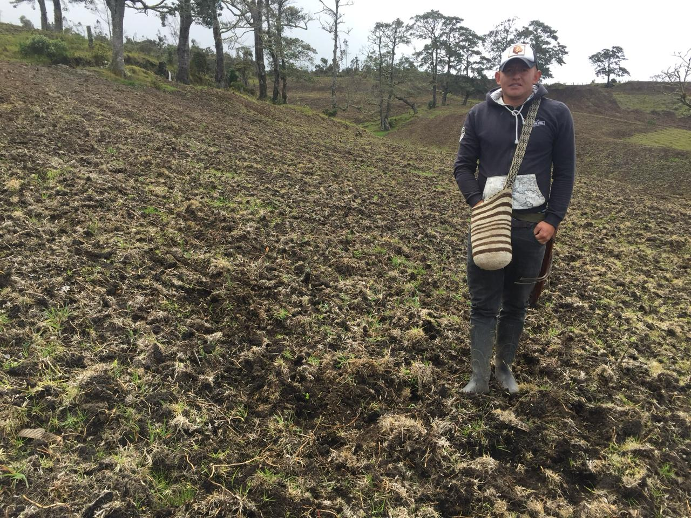
Fuente autoria propia ( 2021).

Imagen 2. Germinación de las semillas. (Mezcla Forrajera Tretrablen 260)

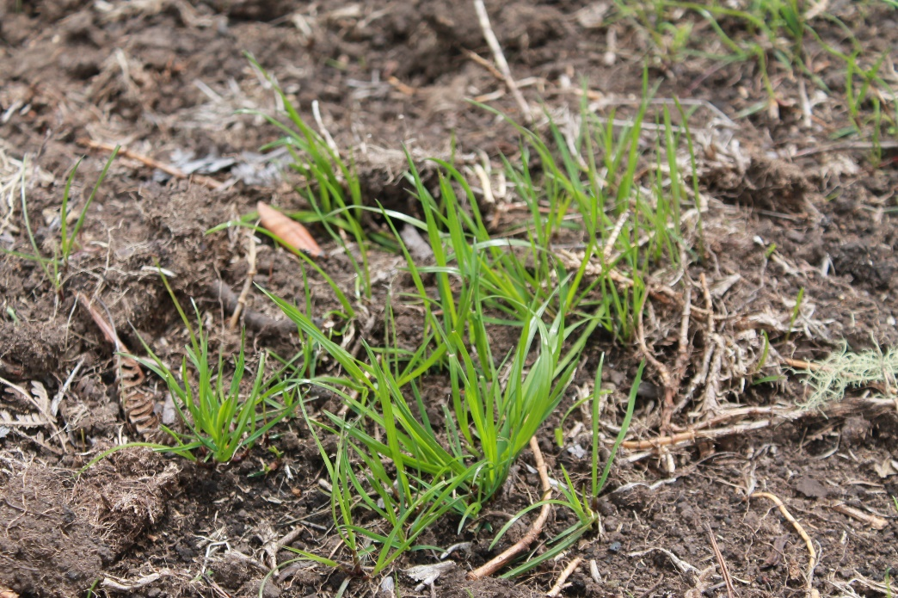

Fuente autoria propia ( 2021).

Imagen 3. Crecimiento y desarrollo del forraje. (Mezcla Forrajera Tretrablen 260)

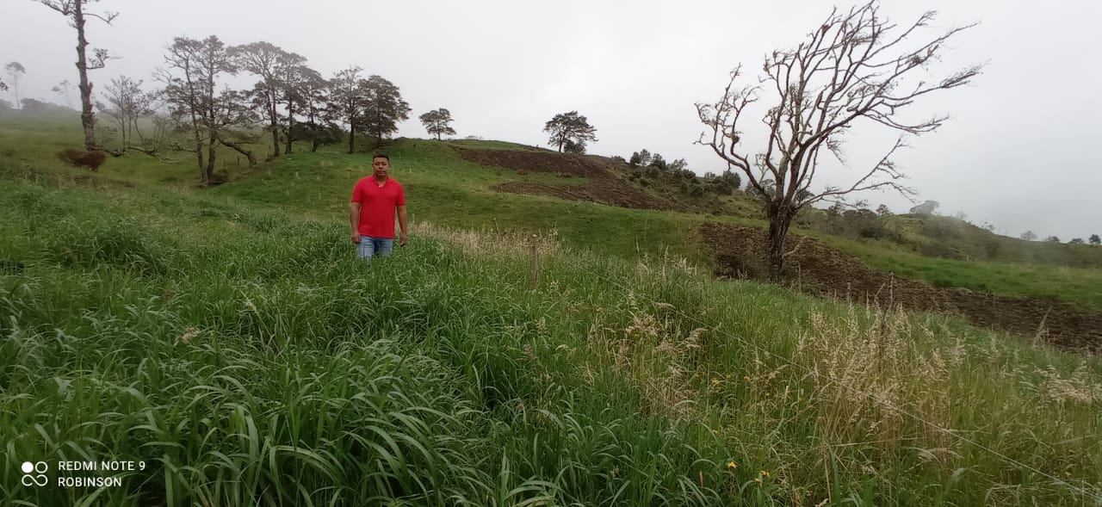

Fuente autoria propia ( 2021).

Imagen 4. Fertilización de la Pradera (Mezcla Forrajera Tretrablen 260)

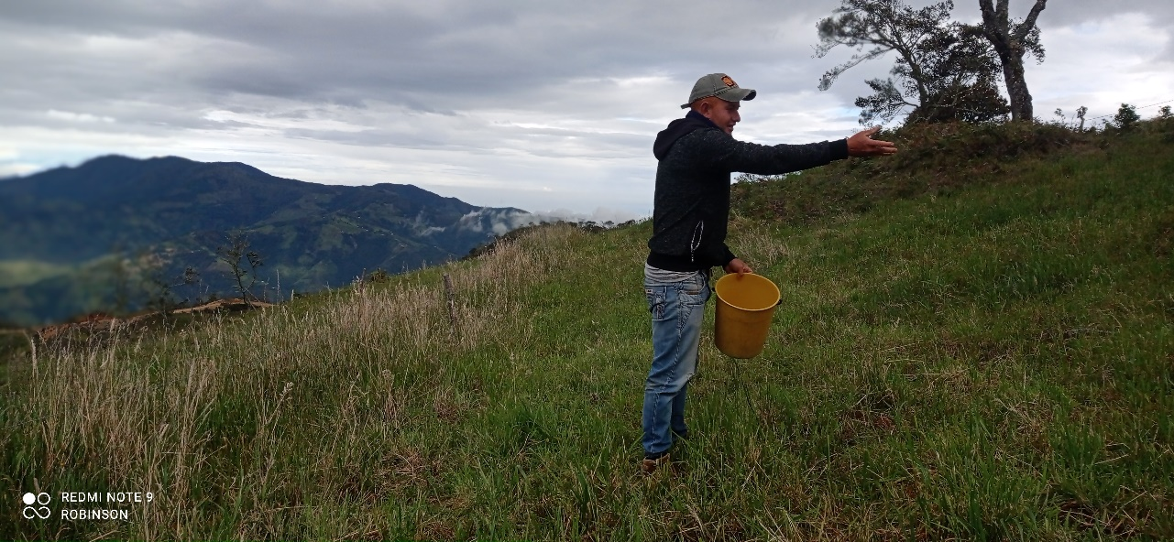
Fuente autoria propia ( 2021).

Imagen 5. Toma de muestra para el Aforo (Mezcla Forrajera Tretrablen 260)
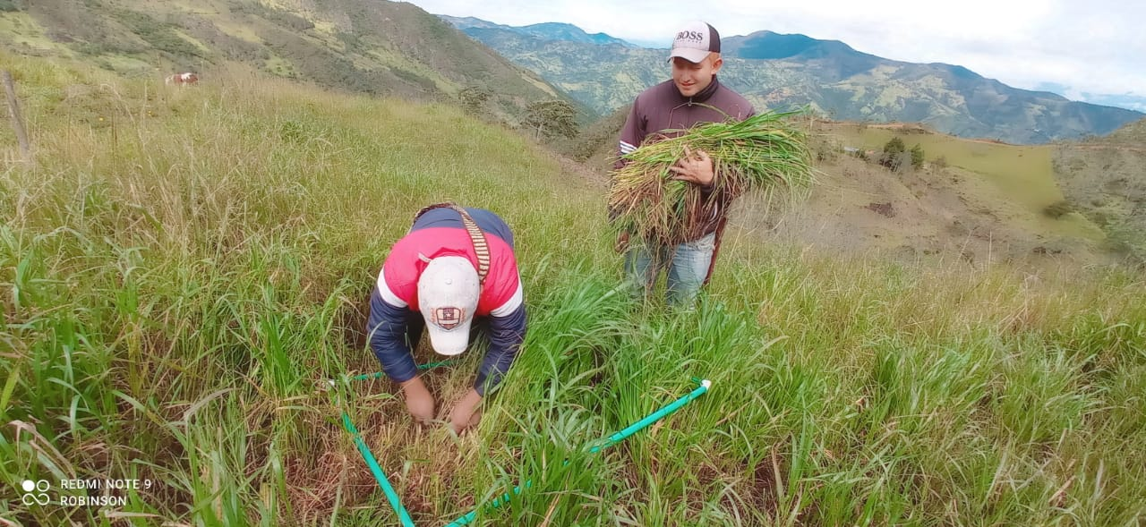

Fuente autoria propia ( 2021).

Imagen 6. Toma de muestra para análisis bromatológico (Mezcla Forrajera Tretrablen 260)

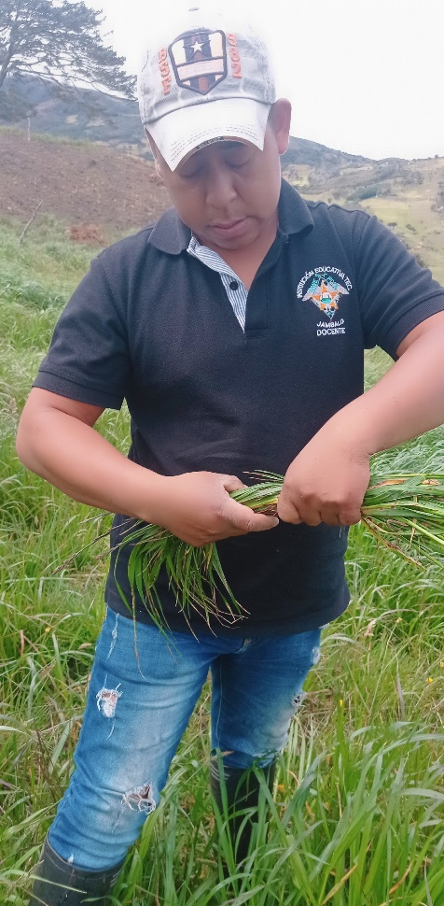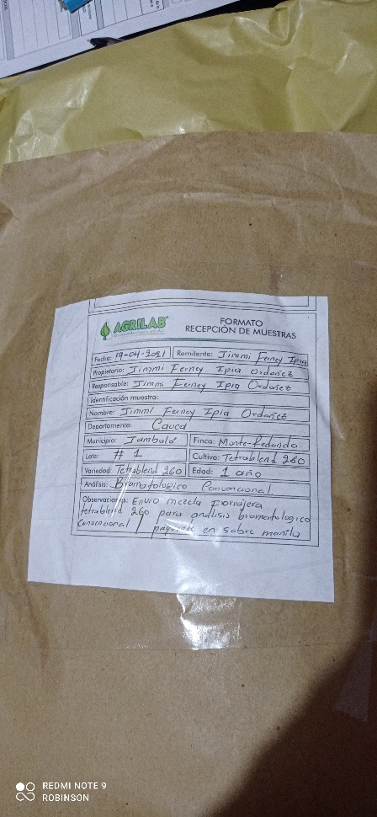
Fuente autoria propia ( 2021)

Imagen 7. Pastoreo del ganado Bovino (Mezcla Forrajera Tretrablen 260)

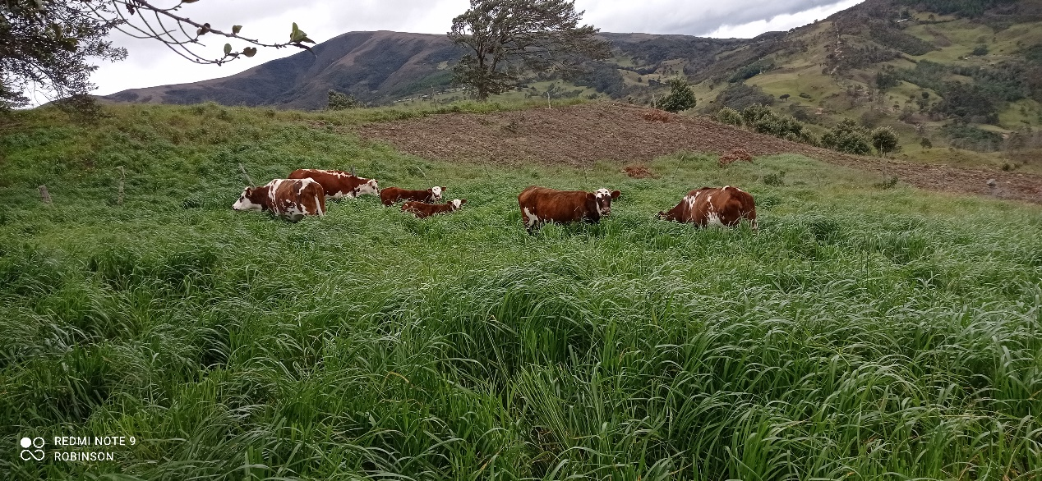

Fuente autoria propia ( 2021)
Comentarios finales:
Es un trabajo que va en pro de la nutrición y alimentación animal en condiciones óptimas, pues la mezcla forrajera Tetrabalend 260 establecida en la finca el Motilón de la vereda de Monte Redondo del Municipio de Jambaló presento rendimientos eficientes pues las condiciones agroclimáticas de la región favorecen su buen crecimiento y desarrollo del cultivo.

